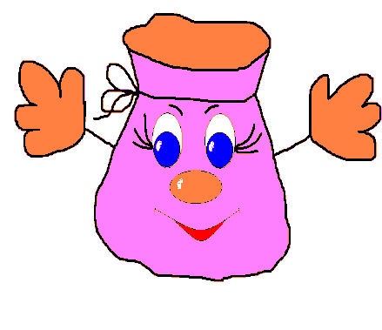

9 листопада –
День української писемності та мови!
Свято було встановлене указом президента України в 1997 році. А святкуємо ми його на честь українського літописця Нестора — послідовника творців слов’янської писемності Кирила і Мефодія.
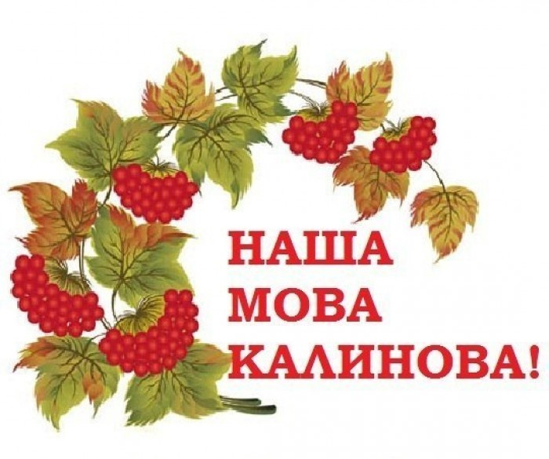
Саме з нього, вважають дослідники, і починається писемна українська мова.
Мелодійна, ніжна, солов’їна — не вистачить слів, щоб описати нашу рідну українську мову. Сьогодні нею розмовляють близько 45 мільйонів людей, і вона входить до другого десятка найпоширеніших мов світу.
Українська мова — державна мова України. Вона також є рідною мовою українців, які проживають за межами нашої держави: у Росії, Білорусі, Казахстані, Польщі, Словаччині, Румунії, Канаді, США, Австралії та інших країнах.
Тож давайте оберігати, плекати та звеличувати українську мову. Адже як сказав великий український вчений, мовознавець Іван Огієнко, «мова – душа кожної національності, її святощі, її найцінніший скарб».
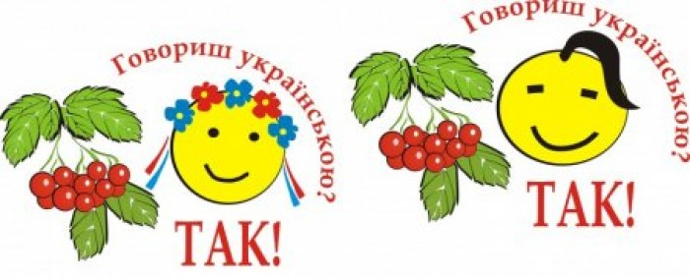
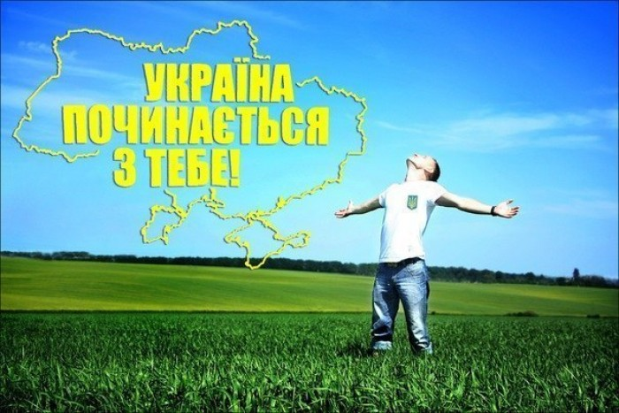
Друзі! Вітаємо усіх вас зі святом української мови та писемності. Любіть, поважайте та вдосконалюйте нашу мову, адже мова, як і Україна, — у нашому серці, і починається вона з кожного з нас.

Дівчата!
Щоб гарно відсвяткувати День української мови треба не тільки все про неї знати, а й тематично виглядати!!!))) Тому ми пропонуємо Вам ось що:
- намалюйте гарно нігті в українському стилі.
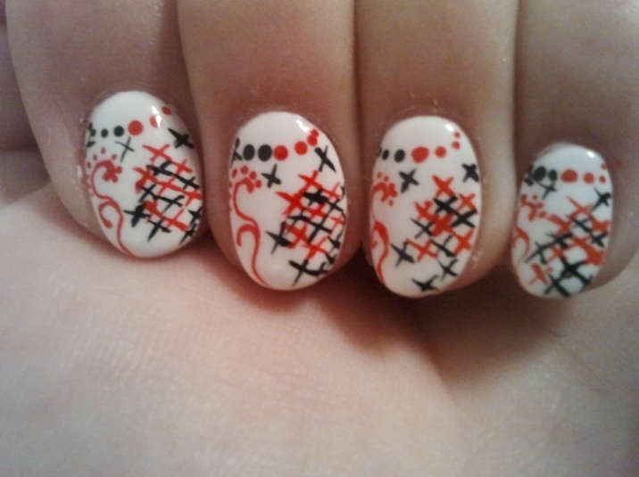
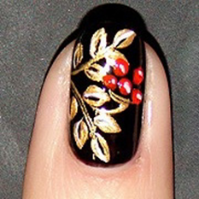

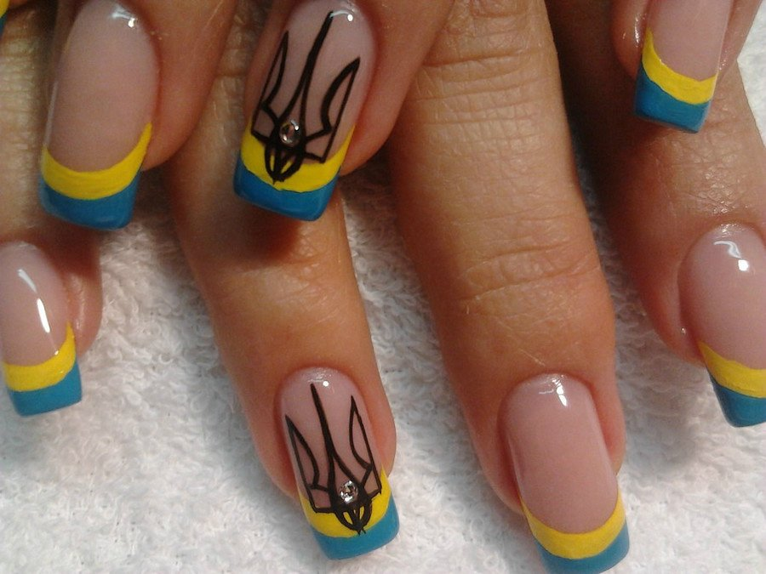

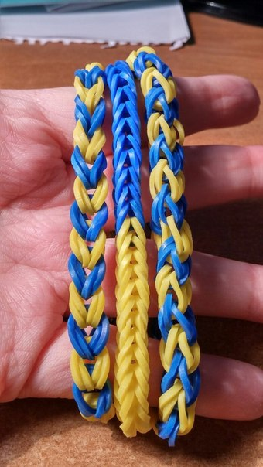
- одягніть елементи одягу в українському стилі (жовто-блакитні стрічки, вишиванки, квіти в волосся та ін..).
- можна зробити прикраси власноруч.
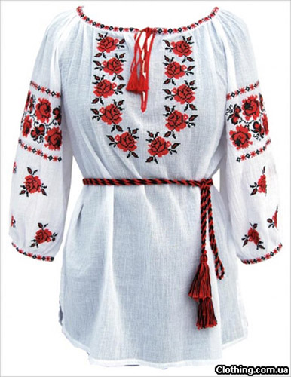

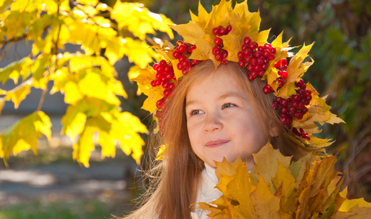
- дуже модно вплітати у вінки символ України – калину!

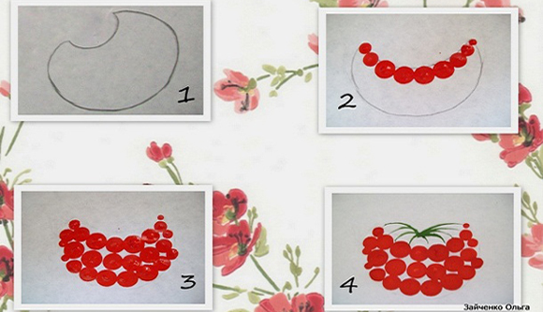
МАЛЮКИ! Вашим завданням по підготовці до свята буде намалювати калину! І ось вам підказка:
ХЛОПЦІ! Ну а ви підтримайте дівчат у їх творчості та малюйте плакати на конкурс, який відбудеться 10.11.15р.
Одна вона у нас така -
Уся співуча і дзвінка,
Уся плакуча і гримуча
Хоч без лаврового вінка.
(Т.Шевченко).

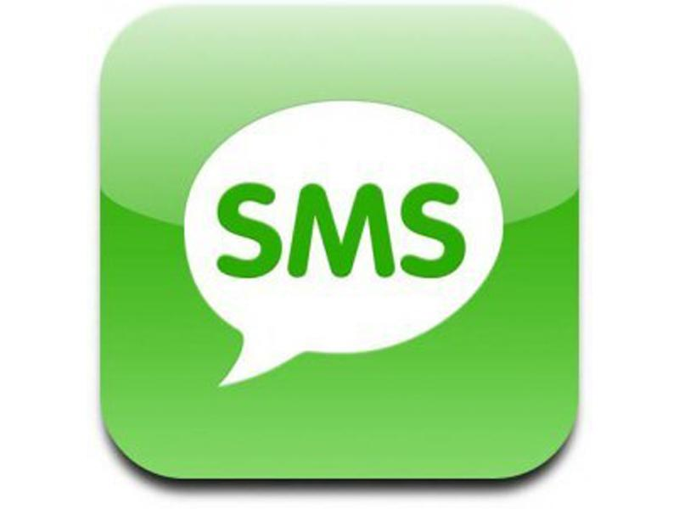
Стартує рубрика SMS! Всі бажаючі можуть надіслати паперові SMS до скриньки, які потім будуть надруковані в газеті!

